Бердникова Дарья

За страницами семейного альбома.
Исследовательская работа о родственниках участниках Великой Отечественной Войны 1941-1945 гг.

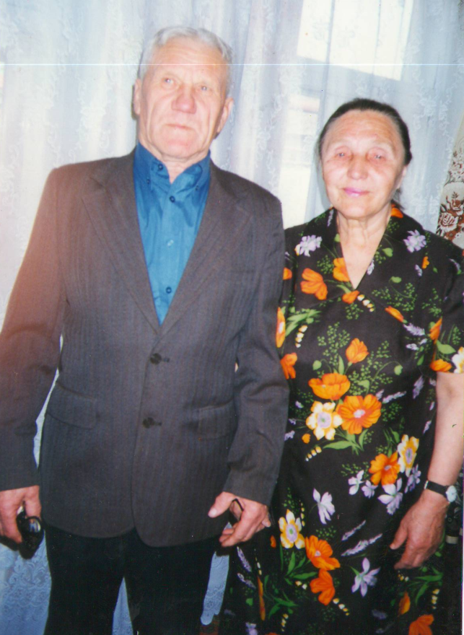

...Этот день Победы
Порохом пропах.
Это праздник
С сединою на висках.
Это радость
Со слезами на глазах...

На сегодняшний день слова этой песни знакомы каждому человеку в нашей стране. При первых нотах этой песни сердце сжимается. День Победы!
С каждым годом мы все дальше и дальше от этого великого события, этого великого дня, дня Победы Советской армии в Великой Отечественной войне.
Но, несмотря на это, праздник «9 мая» остается одним из самых светлых, волнующих, великих, торжественных праздников в нашей стране.
Наверное, в каждой семье есть или был тот человек, который прошел через все ужасы войны и которому мы благодарны за спасение. Эти люди отдали самое дорогое, что может быть у человека – свою жизнь – за то, что бы мы жили с чистым небом над головами, без воя сирен, разрывов бомб и артиллерийской канонады.
В моей семье был не один такой человек.
В своем сочинении я хотела бы рассказать о моем дедушке Бердниковом Евгении Васильевиче и бабушке Бердниковой Нине Евгеньевне.
Они оба родились в с. Шахманово, Большемурашкинского района Нижегородской области.
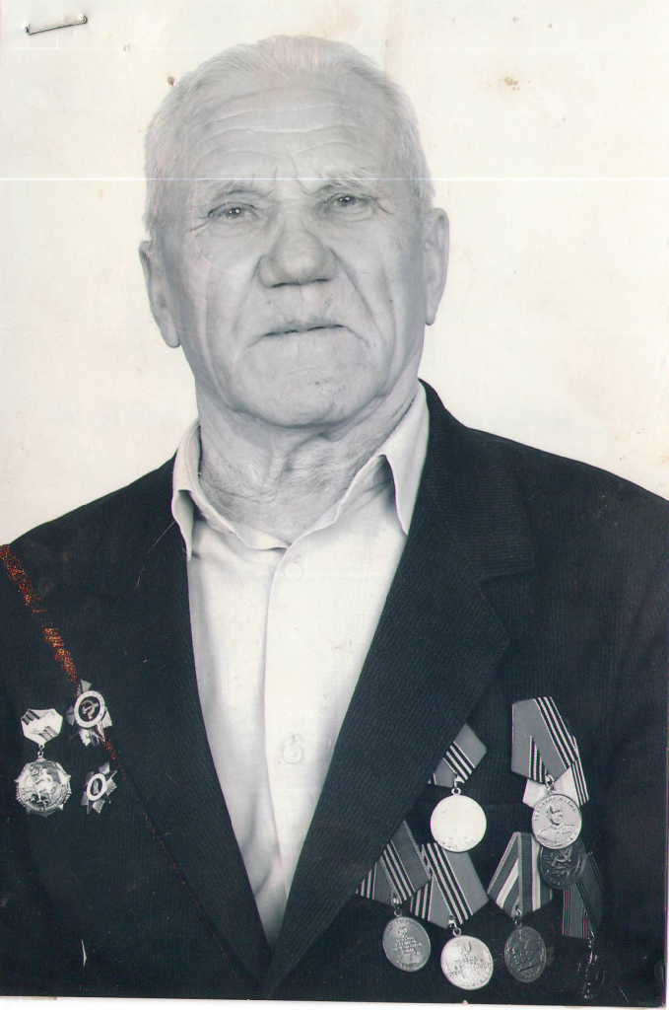

Дедушка Евгений родился 23 декабря 1923 г. Он закончил только 3 класса, т.к. ему пришлось помогать родителям. Он работал в колхозе ездовым на лошади. Когда началась война, он хотел сразу уйти на фронт, но его не взяли из-за возраста. Но когда в декабре 1941 года деду исполнилось 18 лет, он практически на следующий день был зачислен в ряды советской армии и отправлен на фронт пулеметчиком. Дедушка Евгений прошел всю войну «без единой царапины», он ни разу не был ранен и благодарил он за это свой пулемет, который ласково называл «друг Максимка».
Дедушка дошел до самого Берлина, много он бед видел, но случались и радости, особенно после удачного боя. Сколько они перенесли невзгод и лишений. Дедушка очень часто рассказывал о том, как им даже приходилось лежать всю ночь в сорокаградусный мороз около деревни, т.к. там были немцы. А они ждали удобного момента, что бы напасть на фашистов. Дело было зимой 1943-44 гг. в Белоруссии.
Дедушка Евгений прошел всю войну и вернулся домой только в 1947 году. Но, к сожалению, не сохранилась информация, в каких именно войсках он служил, и на каком фронте.
После войны, он вернулся в свое родное село, где продолжил работать в колхозе. А в 1950 году женился на бабушке Нине. Вскоре после свадьбы они переехали в город Горький, который теперь называется Нижний Новгород.
Дедушка Евгений умер в 2008 году, мне тогда было 3 года, но я помню, как он играл со мной, водил в детский сад. Он был очень добрым, умным и ответственным человеком. У меня в сердце остались о нем самые теплые воспоминания.

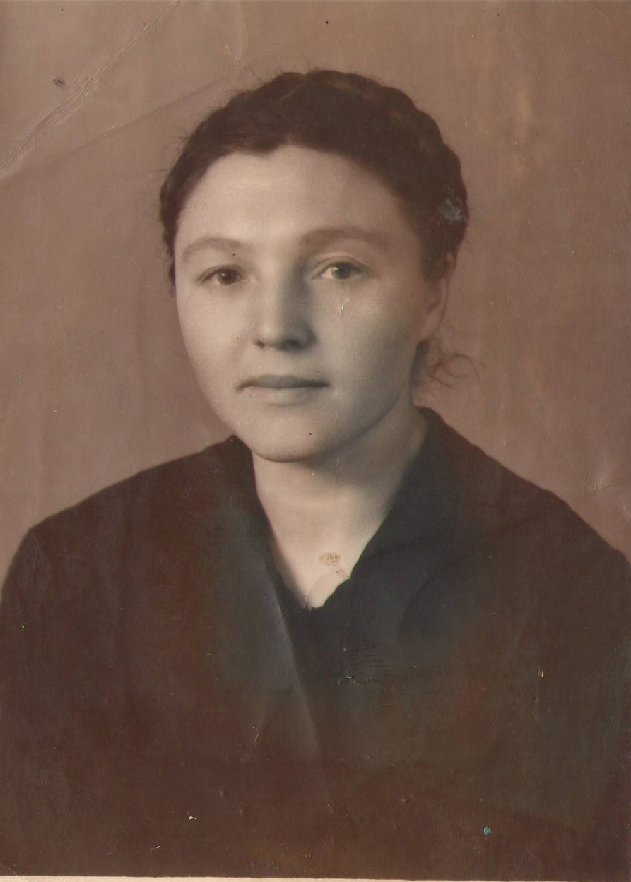

Бабушка Нина родилась 29 ноября 1929 года. Когда началась война ей было всего 12 лет и она только закончила 4 класс. Училась он на отлично, но как многим детям того времени ей пришлось оставить учебу и пойти работать в бригаду в колхоз. Жизнь была неимоверно тяжелой. Подростки работали наравне со взрослыми. Летом пололи поля с овощами, косили траву, пахали на коровах, вязали снопы, пасли и кормили скот, зимой – шили жилеты на фронт, вязали носки.
Бабушка Нина жива и сейчас. Мы часто навещаем ее. Она вспоминает о войне как о самом страшном времени. И всегда говорит: «Что бы ни случилось, лишь бы не было войны!».
Великая Отечественная война это огромная душевная рана в человеческих сердцах. Это была самая величайшая война за всю историю человечества. Огромное количество людей погибло в этой войне. Ужасно то, что в этой войне принимали участие даже дети. Люди отдавали свои жизни за судьбу своей Родины, за своих товарищей.
Меня наполняет чувство гордости, что мои родные дедушка и бабушка вместе со всем советским народом защищали нашу страну от фашистов. Это огромный подвиг, о котором мы должны помнить всегда!

